Cómo utilizar Git en Eclipse: Creando y controlando versiones
Fuente: https://www.redeszone.net/2013/03/16/como-utilizar-git-en-eclipse-creando-y-controlando-versiones/
Hace unos días os explicábamos cómo podíamos configurar Eclipse para utilizarlo junto a su plugin eGit para poder programar en las plataformas Git y GitHub.
En este artículo os vamos a enseñar cómo utilizar Eclipse junto a eGit para tener un control de versiones en nuestros proyectos.
Creando un proyecto.
En primer lugar deberemos crear un nuevo proyecto. Para ello accedemos a File > New > Java project. Creamos un nuevo proyecto al que llamaremos HelloWorld.
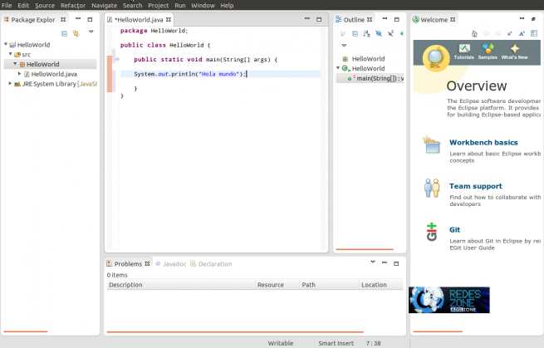
Una vez tenemos nuestro proyecto creado, hacemos click sobre él con el botón derecho y nos situamos sobre Team y hacemos click en Share Project para subir nuestro proyecto a Git.
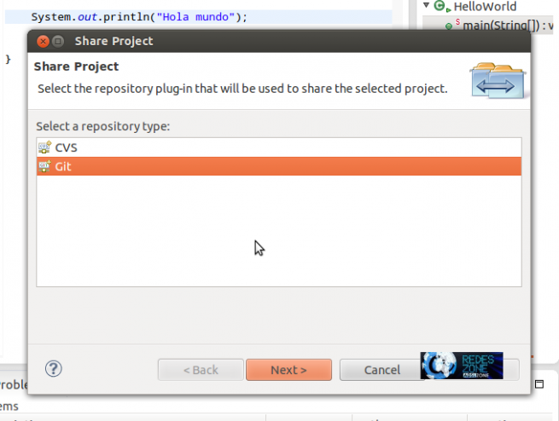
Nos aparecerá una ventana para compartir nuestro proyecto. Allí seleccionaremos que queremos compartirlo en Git. Marcaremos la opción “Use or create repository”, seleccionamos nuestro proyecto de la lista inferior y haremos click sobre el botón “Create Repository” para crear un nuevo repositorio.
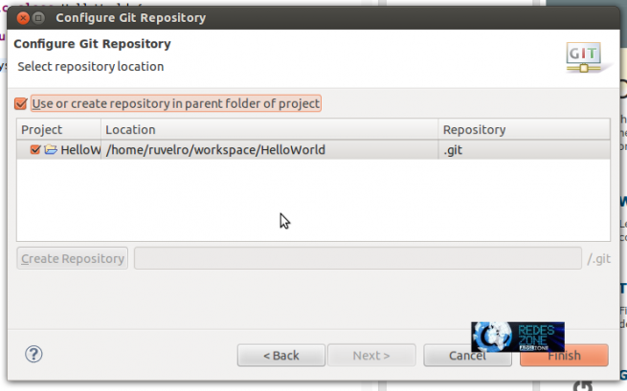
Para finalizar hacemos click sobre el botón “Finish” y ya tendremos nuestro proyecto como un proyecto en Git.
Ya hemos creado nuestro proyecto en Git, pero aún no tenemos ningún “commit” asociado en nuestro proyecto, por ello mostrará a la derecha del nombre de nuestro proyecto “no-head”.
Añadiendo versiones a nuestro proyecto.
Lo que en Git denominan “commits” no tiene una traducción que refleje su significado exacto ya que su traducción literal podría ser “hecho” o “cometido” pero más o menos se trata de una versión, imagen o instantánea del proyecto, es decir, nos guarda el estado del proyecto para que cuando realicemos cambios sobre él podamos volver al original descartando todos los cambios realizados y de la misma manera tener un control sobre todas las versiones realizadas.
Para añadir un “commit” debemos hacer click con el botón derecho sobre el proyecto y seleccionar la opción “Team”. Ahora nos han aparecido muchas más opciones que antes al estar utilizando la plataforma Git. Dentro de esas opciones seleccionaremos “Commit” para crear una nueva versión de nuestro proyecto.
En la ventana que nos aparece debemos escribir un mensaje que nos ayude a llevar nosotros un control para saber de qué versión se trata, así como seleccionar en la parte inferior los archivos que vamos a marcar como modificados.
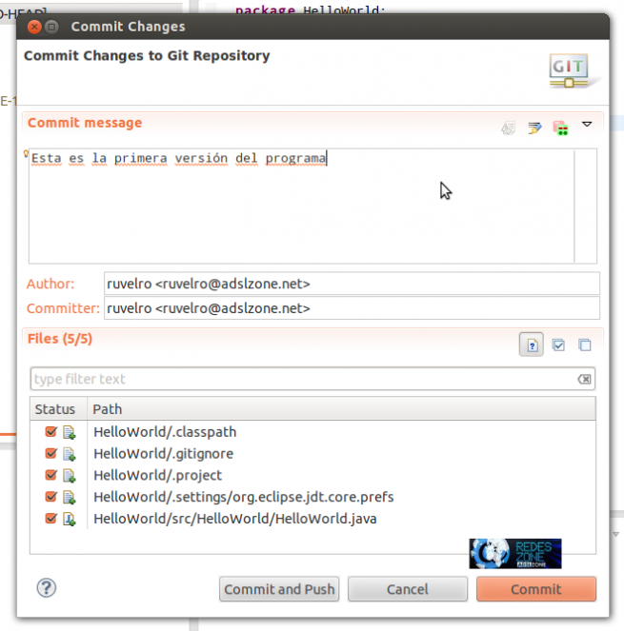
Hacemos click sobre “Commit” y ya nos creará la primera versión del programa. Podemos ver que el estado “No-Head” que marcaba antes en nuestro proyecto ha cambiado a “Master” que nos indica que estamos sobre el proyecto principal.
Si ahora añadimos otra línea a nuestro proyecto y creamos otro commit este se pondrá como master. Si queremos ver las versiones anteriores a nuestro programa debemos hacer click con el botón derecho sobre nuestro proyecto y seleccionamos “Compare with” > “Commit” y seleccionaremos el punto con el que queremos comparar. Nos aparecerán en la pantalla las 2 versiones (actual y “commit”) señalando las diferencias.
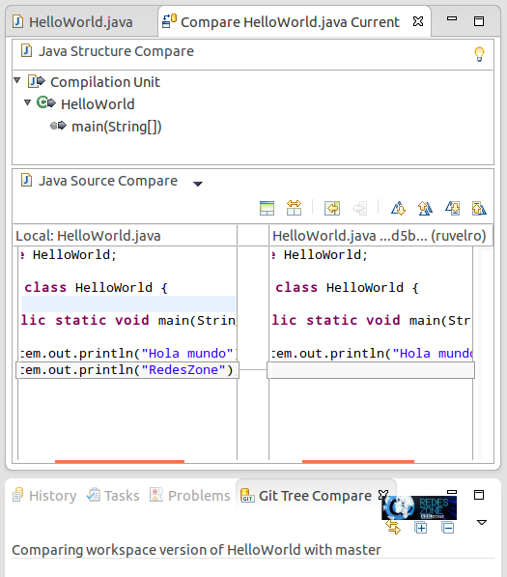
Lo ideal es crear “commits” cada poco tiempo o cada cambio grande que hagamos ya que, en el caso de que algo vaya mal y tengamos que volver a una versión anterior, no perderemos todo el proyecto, únicamente los cambios que hayamos realizado.
En próximos tutoriales os enseñaremos a trabajar con Git en red para compartir vuestros proyectos así como importar otros ya existentes.

Eclipse Git , Repositorios locales y remotos
Fuente: https://www.arquitecturajava.com/eclipse-git-repositorios/
Dependiendo de la versión puede que las pantallas cambien, pero los conceptos son los mismos.

El uso de Eclipse Git en nuestros proyectos es cada día más habitual . Git se ha convertido en el estandar de facto como software de control de versiones.Hoy en día con Eclipse es muy sencillo integrar nuestro proyecto en un repositorio Git. ¿Cómo podemos hacerlo? . Vamos a ver un ejemplo sencillo con un proyecto web de hola mundo. Este proyecto web contendrá un fichero JSP.
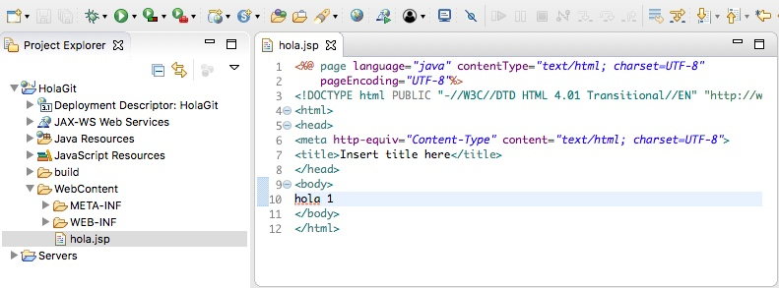
Por ahora se trata de un proyecto normal que no esta asociado a ningún repositorio. Vamos a integrarlo con GIT para ello el primer paso es instalar Git en nuestro sistema o Git Desktop . Una vez realizado este paso es momento de integrarlo con Eclipse GIT.

Eclipse GIT
El primer paso que vamos a realizar es pulsar botón derecho sobre el proyecto e ir a la opción de Team (Equipo) y pulsar sobre share (compartir).
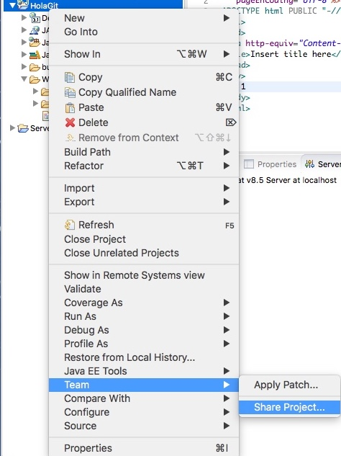
Realizada esta operación nos aparece una nueva ventana donde elegimos que carpeta será nuestro repositorio.
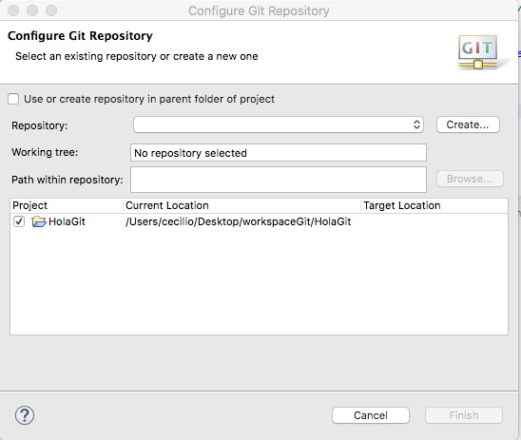
Pulsamos en “create” y nos permitirá seleccionar una carpeta local en donde crear el repositorio
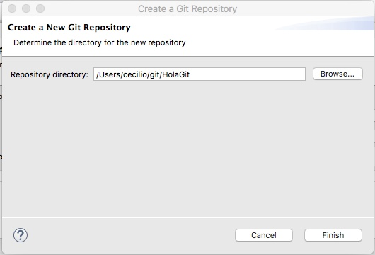
Pulsamos finalizar en las ventanas que nos aparecen y los iconos del proyecto de eclipse cambiarán.
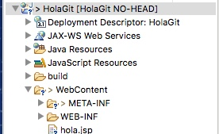
Ya tenemos a nuestra disposición todos los ficheros para añadirlos al repositorio.
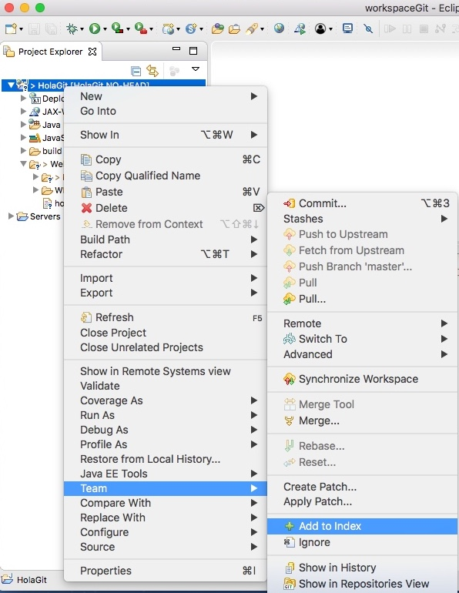
Acabamos de añadir todos los ficheros del proyecto para que se agreguen a GIT. Es momento de lanzar el comando de commit y añadir los ficheros al repositorio.
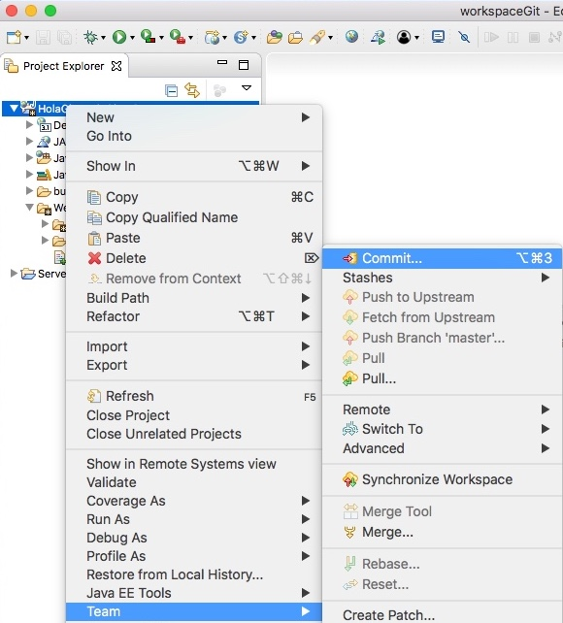
Introducimos el mensaje que nos solicita el comando de commit.
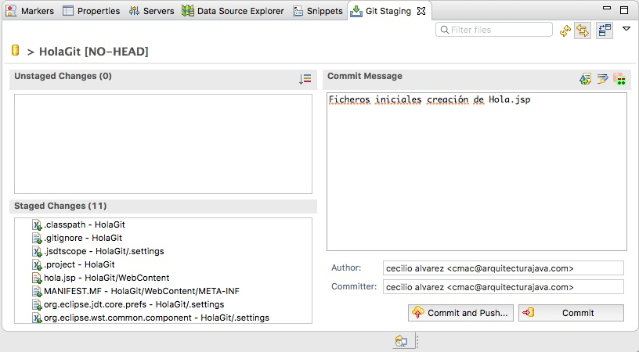
Pulsamos sobre el botón ya tenemos salvados los ficheros en el repositorio local.
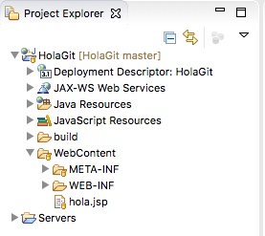
Acabamos de construir nuestro primer repositorio con GIT local.

Eclipse Git Repositorio Remoto
El siguiente paso es subir nuestro repositorio a una cuenta de GitHub y compartirle con otros desarrolladores. Para ello pulsaremos botón derecho sobre el proyecto y seleccionaremos team->remote-push
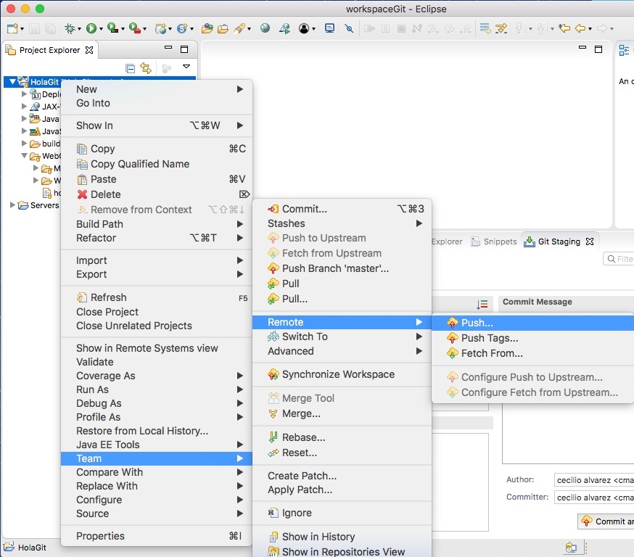
Esto nos presenta una nueva pantalla

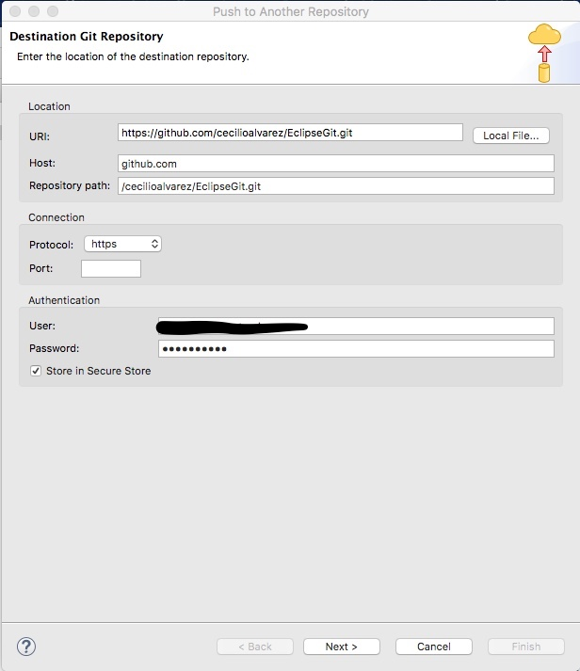
Para configurar la url del repositorio simplemente tenemos que acceder a nuestra cuenta de GitHub y copiarnos la url para poder subir los ficheros al repositorio remoto.
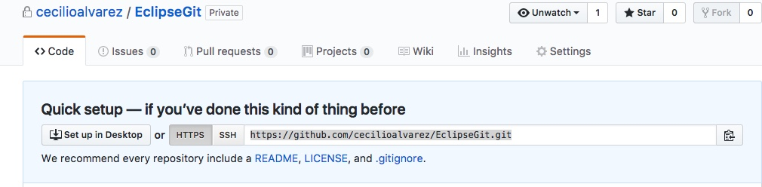
El resto se configura de forma automática con tu instalación de git. Pulsamos siguiente y nos aparecerán las opciones a elegir del repositorio local y remoto.
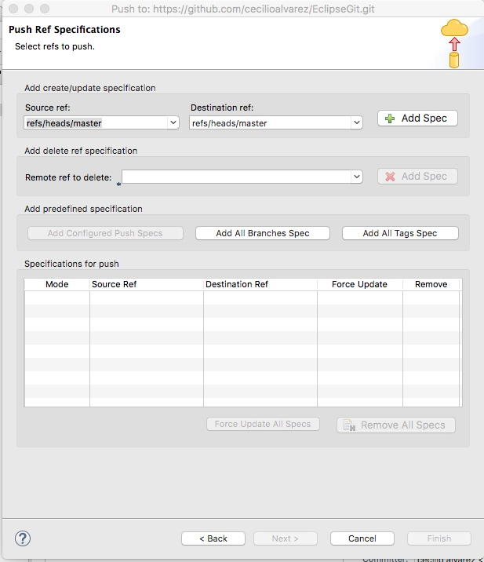
Seleccionamos las opciones de master y pulsamos en add Spec y finalizar. Eclipse subirá los ficheros de nuestro proyecto a nuestro repositorio en la nube.
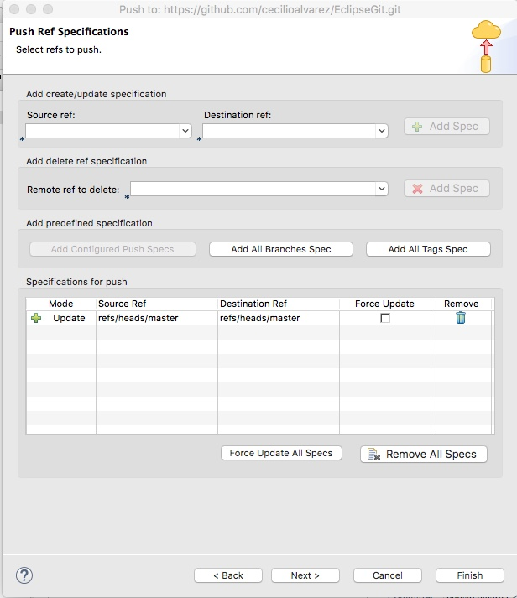
Ahora podemos ver los ficheros en nuestra cuenta de GitHub.
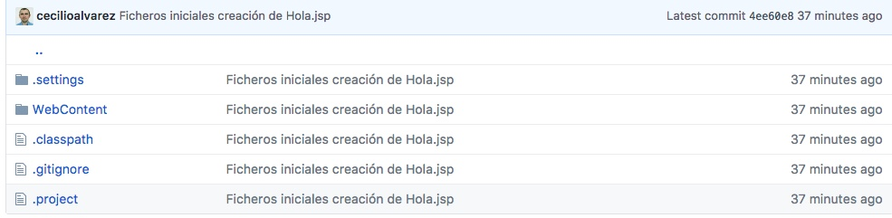
Otros artículos relacionados:
- Eclipse Pull up , Pull down y refactorings
- Eclipse y el concepto de Delegación
- Refactorings con Eclipse

